SISTEMA DE EVENTOS DEPORTIVOS
GUÍA
GUÍA

Versión 1.1

Elaborado por:

Wilmer Alonso Romero Ampuero

CONTENIDO

1. INTRODUCCIÓN 3
1.1 PROPÓSITO 3
2. DESARROLLO 4
2.1 MODELO DE LA BASE DE DATOS 4
2.2 AUTENTICACIÓN Y USO DE APIS 4
2.3 CLIENTE 4

INTRODUCCIÓN

PROPÓSITO

El presente documento pretende mostrar los pasos en la aplicación “Sistema de Eventos deportivos”

.

DESARROLLO

MODELO DE LA BASE DE DATOS

En la siguiente sección se muestra el modelo de la base de datos: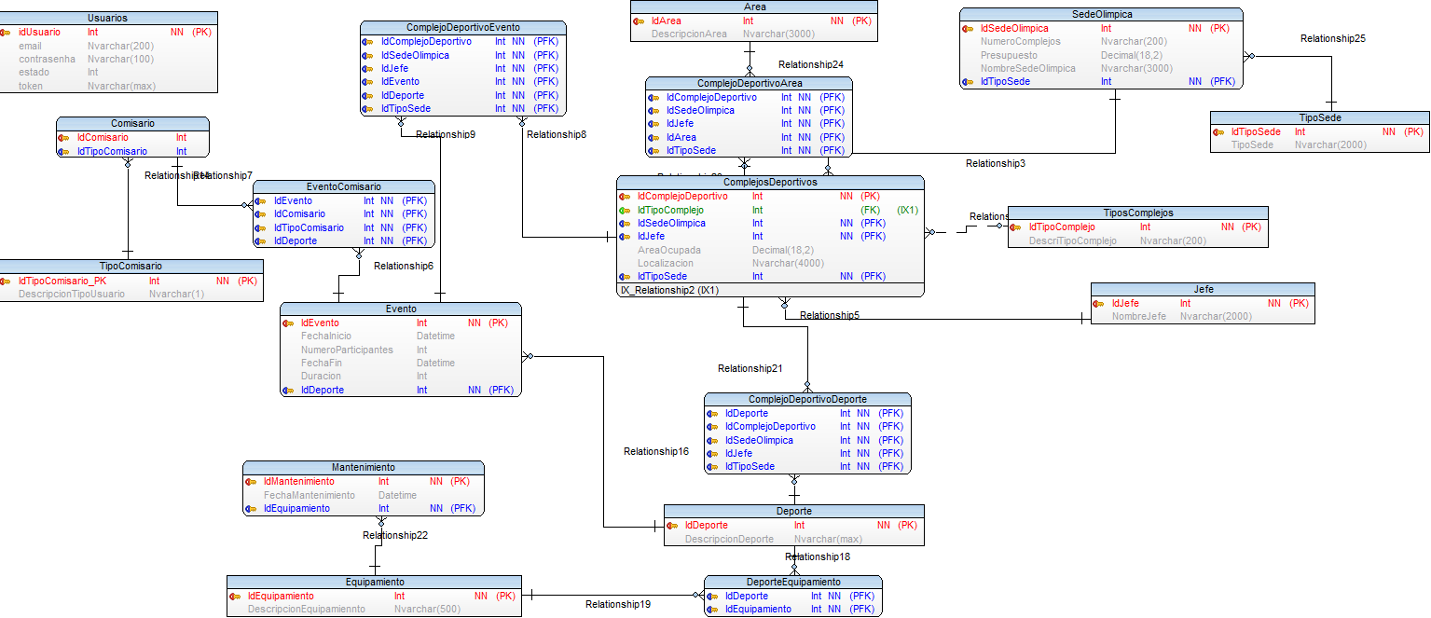

AUTENTICACIÓN Y USO DE APIS
Para la autenticación se ha utilizado JWT y se ha creado los servicios CRUD para las entidades tipo Comisario y tipo Complejo, se adjunta un video y las colecciones retornadas. Las herramientas utilizadas son: EntityFramework, swagger y Postman.

CLIENTE
En la capa cliente se utiliza WebForms, Boostrap,jquery y Jtable. No se llegó a enlazar los servicios desarrollados en la parte 2, con un poco más de horas se podría terminar, adjunto una captura de las interfaces.
